北京外国语大学 欧洲语言文化学院 拉丁语言文化中心
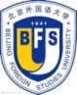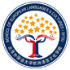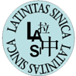
2017拉丁文暑期班
2017 BEIJING LATIN INTENSIVE SUMMER COURSE (BLISC)
2017年6月23日-7月3日
Registration form

Personal Information
姓 名
性别 | 口男 口女
学校/工作单位
电子邮箱
出生日期
选择你想参加的课 | 初级班拉丁文 6月23日-7月3日 5.30-8.30 pm 口  中级班拉丁文 6月23日-7月3日 3.00-5.00 pm 口

